المملكة العربية السعودية  وزارة التعليم  إدارة تعليم  مكتب تعليم |  |  |  |  | المادة: رياضيات  الصف: الثالث ابتدائي  الزمن: ساعتان  مدرسة:
اختبار الفصل الدراسي الثاني (الدور الأول) للعام الدراسي 1443هـ
اسم الطالب: ............................ |  |  |  |  |  | رقم الجلوس: ...............
الدرجة رقماً |  |  | اسم المصححة |  |  |  | التوقيع
الدرجة كتابة |  |  | اسم المراجعة |  |  |  | التوقيع
استعن بالله تعالى، ثم ابدأ الحل:
18
السؤال الأول: اختر الإجابة الصحيحة في كل سؤال مما يلي:
تابع
1 | التقدير الأفضل لطول طالب في الصف الثالث الإبتدائي :
أ | 120 سم | ب | 120 م | ج | 120 ملم
2 | 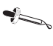  التقدير الأنسب للشكل المجاور:
أ | 1ل | ب | 1ملل | ج | 100ل
3 | 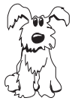  التقدير الأفضل لكتلة الشكل المجاور ؟
أ | 8جم | ب | 8 كجم | ج | 800كجم
4 | حجم المجسم التالي 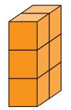
أ | 6وحدات مكعبة | ب | 8 وحدات مكعبة | ج | 10 وحدات مكعبة
5 | 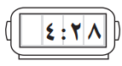  الزمن الذي تشير اليه الساعة :
أ | الرابعة وثمانية عشر دقيقة | ب | اثنان وثمانية وعشرون دقيقة | ج | الرابعة وثمان وعشرون دقيقة
6 | أي مما يأتي ليس شكلا مغلقاً ؟
أ | 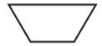 | ب | 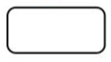 | ج | 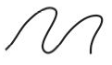
7 | أي مما يلي يمثل مخروطاً ؟
أ | 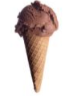 | ب | 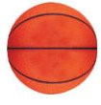 | ج | 
8 | الوحدة المناسبة لقياس المسافة بين مدينتي الرياض وجدة هي :
أ | اللتر | ب | المتر | ج | الكيلومتر
9 | أحدد النمط التالي :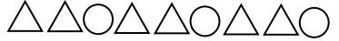
أ | مثلثان ودائرة | ب | دائرة ومثلثان | ج | دائرة مثلث دائرة
10 | 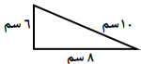  محيط المثلث المجاور يساوي:
أ | 24 سم | ب | 16 سم | ج | 12 سم
تابع
11 | 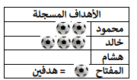  سجل هشام 10 أهداف في مباراة كرة السلة فكم كرة يجب رسمها مقابل  اسم هشام في التمثيل ادناه ؟
أ | 3 | ب | 4 | ج | 5
12 | 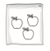  ما احتماال سحب تفاحة من هذا الكيس ؟
أ | أكيد | ب | مستحيل | ج | أقل احتمالاً
13 | الكسور المرتبة من الأكبر الى الأصغر هي :
أ | 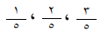 | ب | 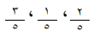 | ج | 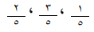
14 | الكسر الذي يكافئ $\frac{2}{5}$ هو
أ | $\frac{1}{2}$ | ب | $\frac{4}{10}$ | ج | $\frac{1}{5}$
15 | 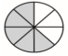  الكسر الذي يمثل الجزء المظلل في الشكل التالي هو :
أ | $\frac{3}{5}$ | ب | $\frac{3}{8}$ | ج | $\frac{5}{8}$
16 | المستقيم الذي إذا طوي الشكل عنده انطبق أحدهما على الاخر تماما يسمى :
أ | ضلع | ب | شكل مستوي | ج | محور التماثل
17 | مجسم له وجهان دائريان هو :
أ | مكعب | ب | أسطوانة | ج | هرم
18 | تلعب هدى لعبة تستعمل فيها المكعبات المرقمة بالأرقام 6،5،4،3،2،1 أصف ظهور وجه مكعب مكتوب علية الرقم 7
أ | أكيد | ب | مستحيل | ج | أكثر احتمال

السؤال الثاني:
10
ضع كلمة (صح) أمام العبارة الصحيحة وكلمة (خطأ) أمام العبارة الخاطئة:
1 | نرمز للسنتمتر بالرمز ( سم ) .
2 | تستعمل الوحدات المكعبة لقياس الحجم.
3 | البيانات التي نحصل عليها من عملية المسح يمكن تمثيلها بلوحة إشارات .
4 | المضلع هو شكل مستوي مغلق .
5 | الشكل المستوي هو شكل ثنائي الأبعاد له طول وعرض .
6 | البسط هو العدد العلوي في الكسر .
7 |   ليس للشكل محور تماثل
8 | الوصف الذي يعبر عن إمكانية وقوع حدث ما يسمى الاحتمال
9 | يعرف عدد الوحدات المربعة اللازمة لتغطية شكل أومنطقة دون تداخل بالمساحة
10 | الوحدة الأنسب لقياس المسافة بين مدينتي الرياض وجدة هي السنتمتر
12
السؤال الثالث: أجب عما هو مطلوب فيما يلي:
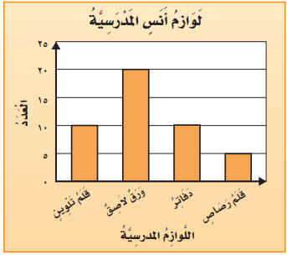  مستعملاً التمثيل المجاور,أجيب عما يلي :  س1/ أي من لوازم المدرسة لدى أنس متساوية في العدد؟.............و..........  س2/ ما عدد الدفاتر لدى أنس؟ .........................  س3/ بكم يزيد عدد الأوراق اللاصقة على عدد أقلام الرصاص ؟................... | ضع علامة صح أمام الصورة التي تشبه الأسطوانة  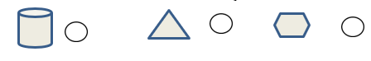  ________________________________________  أقام فهد حفلًا بمناسبه تخرجه فدعا ٣ من زملائه في الدراسة، و٥من أصدقائه، و٩ من جيرانه، فأعتذر ٧منهم من الحضور، فكم عدد الأشخاص الذين حضروا الحفل؟  .................................................
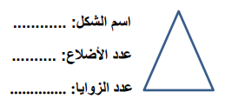  أكمل الفراغات التالية بما يناسبها | أكمل الفراغات التالية بما يناسبها :  